Завтра нас ждёт необычный и очень волнительный день!❄️🎄✨ Новогодний утренник в нашем саду - это как важная традиция - без неё новогоднее настроение не такое праздничное, ведь погрузиться в настоящую сказку можно только в кругу детей, а если они ещё и участники новогодних событий , то это обретает особый смысл 💖

Дорогие наши родители, завтра мы приглашаем вас на наш Новогодний праздник со сказочными персонажами, песнями, танцами, хороводами и конечно с долгожданными гостями - настоящим Дедушкой Морозом и Снегурочкой ! 🎅❄️

Мы с нашими малышами долго и очень старательно готовились к главному празднику года - учили стихи, движения, песни, танцы придумывали сюжет и готовили атрибуты, поэтому мы просим и вас немного к нему подготовиться 🤗

⚜️ Праздник начинается в 9.00,но мы хотели бы видеть вас абсолютно готовыми уже в 8.45, чтобы не задерживать начало праздника, а вам успеть занять удобные места. Опаздывать на такие события просто запрещено 🚷 и вы сами понимаете по каким причинам🤔

⚜️ Сменная обувь для вас, надеемся, уже не является чем-то неожиданным😁 пожалуйста не забудьте про неё 🤗👠

⚜️ Будьте готовы поддержать детей и наших артистов, задействованных в празднике, аплодисментами 👏 не злоупотребляйте телефонами 📵

⚜️ Для вашего удобства, в нашей раздевалке уже приготовлены вешалки для вашей верхней одежды, пожалуйста пользуйтесь 😊

⚜️ У всех деток должны быть опрятно уложены волосы, отутюжена одежда и приготовлены чистые удобные чешки.

⚜️ Не забывайте, что хорошее настроение ребёнка напрямую отразится на его выступлении, ведь они тоже волнуются и хотят, чтобы вы им улыбались в ответ, не будьте равнодушны, не торопите его утром, лучше проснуться немного раньше и спокойно прийти, переодеться и удобно устроиться в зале, ожидая праздника 😍❄️

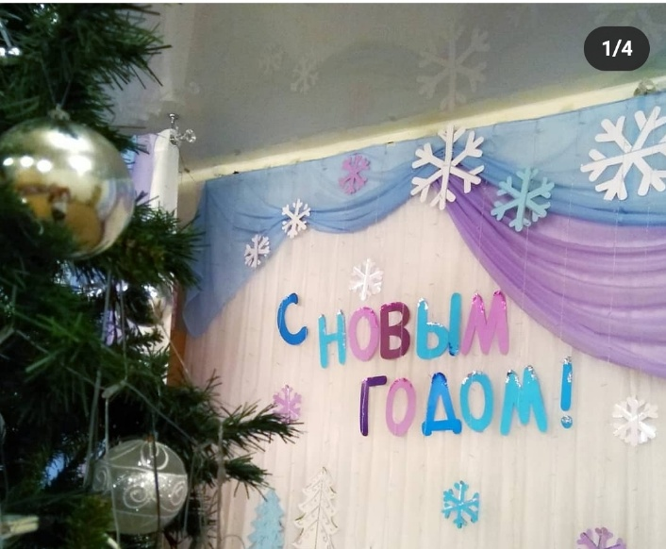⚜️ Мы все очень ждём вас и надеемся, что наш праздник создаст Новогоднее настроение, которое вы непременно принесёте в семью и разделите с самыми близкими 💖❄️🎄✨ с наступающим Новым годом, друзья!!!! #новый2019 #двушечки #сад_для_ребят